私を“うたし”にしてくれた正観さんの「しあわせ言葉」
～やっぱり小林正観さんエピソード集～
「うたし仲間編」
専用応募用紙 しめきり11月３0日
大好評につき、またまたやってしまいます！
『ちいさな物語』『あの言葉』『この言葉』『その言葉』『優しい言葉』『嬉しい言葉』『楽しい言葉』に続くＳＫＰの本、第8弾企画始動！
『私を“うたし”にしてくれた 正観さんの「しあわせ言葉」』エピソード原稿大募集！
皆様からの心温まるエピソードをまとめました本はいずれも、うたし仲間の皆様より
ご好評をいただき、増刷を重ねております。
もっともっと皆様のエピソードをお聞かせいただきたい、と思い、第8弾を企画いたしました。
※必要事項をご記入のうえ、ＳＫＰ宛にＦＡＸかメール、郵送にてお申し込みください。
採用された方全員に、（ご自分のエピソードが掲載されました本）を１冊プレゼント♪
※エピソードは複数でもかまいませんが、応募はお１人様1回でお願いいたします。
『原稿募集要項』
正観さんは、たくさんの本をお書きになり、たくさんの「言葉」を私たちにくださいました。
その言葉で、さまざまな悩みが解消されたり、運命が切り開かれたり、ラッキーな方向に仕事が転換したり、それこそ「人生が変わった」体験をされた方がたくさんいらっしゃると思います。
今回も、正観さんの「言葉」がテーマです。
キーワードは「しあわせ」です。正観さんは、本でも講演会でも、仕事でもプライベートでも、いつも
「しあわせ」な存在でした。だからこそ、私たちは正観さんに魅かれ集い、その「しあわせ言葉」を素直に吸収できたのだと思います。
あなたにとって、今も心に残り、思い出すたびに「うれしい」「楽しい」「しあわせ」な気持ちになる・・・・・・そんな正観さんの「しあわせ言葉」は何ですか？ あなたが“うたし”になれたエピソード」をぜひお聞かせください。お寄せいただく原稿ですが、前作『私の心が軽くなる 正観さんの「楽しい言葉」』と同じく、２パターンで募集をいたします。
テーマ | 正観さんの「言葉」がテーマです。
- 本や講演会からいただいた正観さんの「言葉」とそれにまつわるエピソード。
- 正観さんと直接お会いして、正観さんからいただいた「言葉」とそれにまつわるエピソード。
「難しそう」「うまく書けないかも・・・」とお思いになるかもしれませんが、大丈夫！
みなさんひとりひとりの心に残っているエピソードは、それだけでとても「有難い」ものなのですから。うまく書こう、と思わなくていいんです。まずは、メールを書くように、気軽な感じで書いてみてください。
「書いてみたいけれど、どんな風に書けばいいのかわからない」という方は、ぜひ
『ちいさな物語』『あの言葉』『この言葉』『その言葉』『優しい言葉』『嬉しい言葉』『楽しい言葉』を参考にしていただければありがたいです。
（ちょっと宣伝しちゃいました）(^^♪
【原稿に書いて頂きたいこと】
エピソードの  種類 | - ② （いずれかに〇をつけてください）
エピソードの  タイトル | タイトルは、正観さんからいただいた「言葉」を  そのまま書いてください。
本からいただいた「言葉」の場合はその本の書名を書いてください。 | 本の署名 「 」
お住まいの地域 | 都道府県で結構です。
氏名 | 基本は本名でお願いしたいのですが、仮名、匿名でも受付けます。
本文 | 基本的には1つのエピソードについて800文字以内でお願いします。  これは本にした場合、見開き2ページ分に相当します。  長くなる場合は、最大1800字以内でお願いします。  これは本にした場合、見開き４ページ分になります  エピソードが沢山ある場合は、複数でも構いません。
文体 | 文章は、「ですます」調でお願いします。
書き方 | 縦書き、横書きいずれでも結構です。
注意点 | 採※採用された作品の出版権等の諸権利はSKPに帰属します。  ※お書きいただくエピソードは、ご自身の体験に基づくお話をお願いします。  ※※採用させていただいたエピソードは、より読みやすくするために、  こ こちらで編集させていただく場合がありますので、ご了解ください。  ※応募作品は返却致しません。その旨、あらかじめご了承ください。
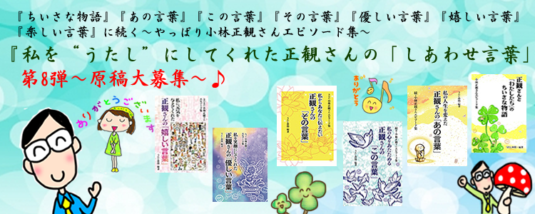
「 原稿と一緒にこのページに必要事項をご記入いただいたものをお送り下さい
（ （あるいは、この項目をテキストファイルでお書きいただきメールで送っていただいても結構です）
送り方 | 原稿用紙にお書き頂いたものを、FAXもしくは郵送でお送りいただくか、  パソコンなどで作成したテキストファイルをメール添付でお送りいただくか、  いずれの方法でお送りください。
ふりがな
氏 名
匿名の場合
（ペンネーム）
ご 住 所 | 〒（ － ）
連 絡 先 | 電話番号 | 携帯電話
メ ー ル  ア ド レ ス | (パソコンからのメールが届くよう設定をお願いいたします)
- 応募された方の個人情報は厳重に管理し、本企画以外の目的に利用することは
ありません。
ただし、ご了解頂いた方には、SKPより各種情報を送らせて頂きます。
【今後の流れ】
・11月30日締切
・SKP内に編集委員会を設置し選考します。
・2022年1月に採用作品を決定し、作者にご連絡いたします。
・2022年春、刊行予定
・今後の予定につきましては、随時お知らせしてまいりますのでお楽しみに！
◇ご協力ありがとうございます◇

※ご不明点、ご相談等ありましたら、
下記宛にご連絡頂ければ順次対応させて頂きます
【お申込み先】株会社ＳＫＰ
ＴＥＬ：045-412-1685 ＦＡＸ：045-412-1683
メール：mail@skp358.com
〒221-0834 神奈川県横浜市神奈川区台町13-20
カーサブランカ703

